# 网上选课系统

## 需求分析

### 系统的架构、功能和用户

“网上选课”的功能从用户角度上分为两个层面：

⑴使用该系统的学生，他们登录系统后通过客户端浏览器浏览可选课程的信息，并根据自己的实际情况按照一定意愿次序选课；

⑵另一个是教师，他们可以通过客户端浏览器进行一些系统管理和维护工作，例如对课程信息进行添加、修改和删除等。

⑶该系统应该是建立在B/S结构上的动态Web应用，还需按照学校的规模条件，以及学生集中选课的时间，根据预期系统性能选定服务器、相应的软硬件和网络设施。

### 系统需求概述与分析

#### 1.2.1需求分析的任务

需求分析的任务是要搞清楚客户想要什么样的系统，级系统具有什么样的功能。

#### 1.2.2预期系统功能

学生信息管理(学号、姓名、所在院系、专业、性别、班级、密码等)；

课程管理（课程代码、课程名称、教师编号、教师姓名、已选人数、总人数、上课时间、地点、学分）；

教师管理（工号、姓名、性别、所属学院、个人简介、密码）；

学生选课管理（学号、姓名、所在学院、所在专业、班级、所选课程、课程编码）。

教师提供以下功能操作：发布课程，查询已发布课程，查询选课学生信息。学生提供以下功能操作：查看可选课程，选择课程，查询已选课程。管理员提供以下功能操作：管理学生信息，管理教师信息。用户的需求具体体现在对各种信息的提供和查询，数据库是此类系统的核心，系统中所有的信息都存储在数据库中，页面通过连接数据库，从而实现所有需要的功能[1]。

本系统中数据库采用Navicat for MySQL作为数据库操作工具。数据库是网站的核心。

## 功能模块图

删除已选课程

课程详细信息

浏览已选课程

查询课程

浏览可选课程

课程信息浏览

查询课程

删除课程

修改课程

添加课程

学生

教师

首页

选择课程

系统安装模块：

运行安装程序

创建数据库

创建基本表

创建示例数据

生成系统配置文件

图1—1系统安装模块

登陆模块：

运行登录程序

教师登录

学生登录

管理员登录

图1—2登录模块

教师功能模块：

教师登陆成功

发布课程

管理发布课程

查看选课情况

修改密码

图1—3教师功能模块

学生功能模块：

学生功能模块

查看可选课程

选择课程

管理已选课程

修改密码

图1—4教师功能模块

## 数据库和表的设计

### 3.1数据库逻辑结构设计

#### 3.1.1逻辑转换

根据2.2节中的E-R图可以将系统中的概念模型转换为具体的表（即关系）结构，共分为5个关系，详细信息如下所示：

学生（学号、姓名、学院、专业、班级、性别、班级、密码）

教师（教师工号、姓名、学院、性别、职称、密码）

管理员（管理员账号、密码）

课程（课程编号、课程名、教师姓名、已选人数、容量、上课时间、上课地点、学分、学时）

选课信息（学号、课程编号）

#### 3.1.2 细化表结构

 为方便，根据上述文字描述，用英文简写为表和列取名，确定列的数据类型及必要的约束规则，给出如下所示数据库表的基本结构及说明：

1.课程信息表

课程表包括：课程编号、课程名、教师名、已选人数、容量、上课时间、上课地点、学分9个字段。

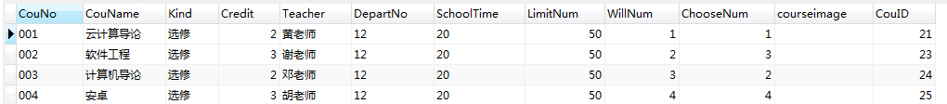

1. 选课信息表

选课信息表包括 学生学号、课程表号2个字段。

|  |  |  |  |  |  |  |
| --- | --- | --- | --- | --- | --- | --- |
| 字段名称 | 数据类型 | 大小 | 约束 | 非空 | 默认值 | 含义 |
| StuNo | varchar | 8 | 主键 | 是 |  | 学号 |
| CouNo | int | 3 | 主键 | 是 |  | 课程编号 |
| State | char | 2 |  | 是 |  | 课程状态 |

1. 学生信息表

学生信息表包括 学号、姓名、学院、专业、性别、班级、密码7个字段

|  |  |  |  |  |  |  |
| --- | --- | --- | --- | --- | --- | --- |
| 字段名称 | 数据类型 | 大小 | 约束 | 非空 | 默认值 | 含义 |
| StuNo | char | 8 | 主键 | 是 |  | 学号 |
| StuName | char | 10 |  | 是 |  | 姓名 |
| Classno | char | 8 |  | 是 |  | 班级 |
| Pwd | char | 8 |  | 是 | 123456 | 密码 |

1. 教师信息表

标识：info_teacher

教师信息表包括 工号、姓名、学院、性别、职称、密码6个字段

|  |  |  |  |  |  |  |
| --- | --- | --- | --- | --- | --- | --- |
| 字段名称 | 数据类型 | 大小 | 约束 | 非空 | 默认值 | 含义 |
| TeatNo | char | 8 | 主键 | 是 |  | 工号 |
| Teaname | char | 10 |  | 是 |  | 姓名 |
| DepartNo | char | 2 |  | 是 |  | 学院 |
| Pwd | char | 8 |  | 是 | 123456 | 密码 |

### 3.2 数据库的物理设计

通过综合分析，使用磁盘存储数据。

### 3.3数据库的实施

本阶段主要进行创建表、添加数据和创建必要的视图、触发器和存储过程等内容。 这个过程在系统安装阶段完成。

本系统采用Navicat for MySQL作为数据库管理和开发工具，数据库的操作都在Navicat中完成。

## 系统实现

### 4.1 登录系统

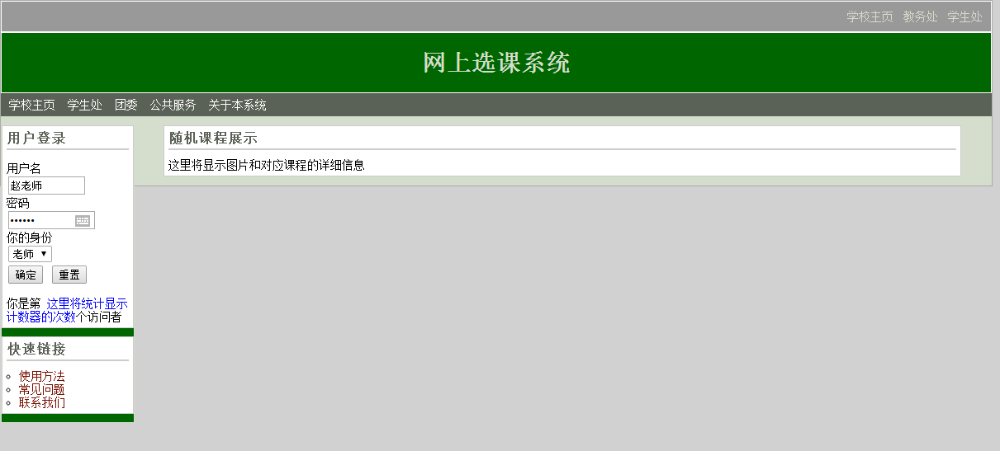

图4-1 首页登录系统

在账号和密码处输入账号和密码，并且在下面选项框里面选择登录用户的身份。点击登录后，通过表单post传值到验证页面。如果输入用户名密码成功后便会自动跳转到登入身份下的界面登录选课系统并且将登录角色信息提交到下一个页面，如果输入有误则登录失败，提示重新登录。

### 4.2学生功能模块

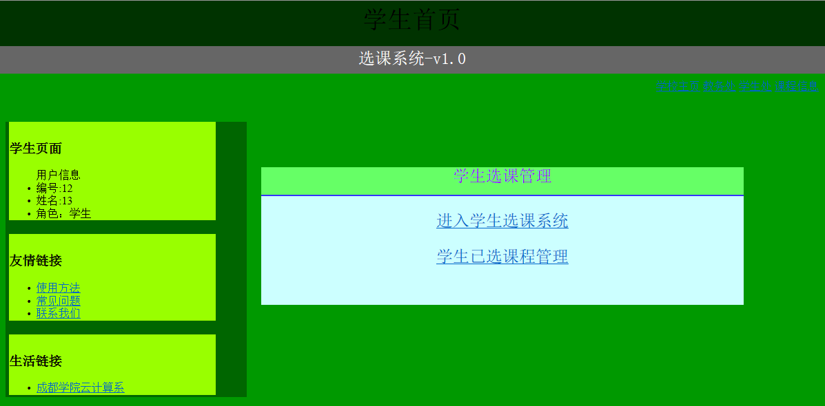

图4-2 学生主页

学生主页界面如图4-2所示。

进入主页之后可以点击相应的选项卡进行相应的选课，退课，查询已选课程操作。

选课界面：

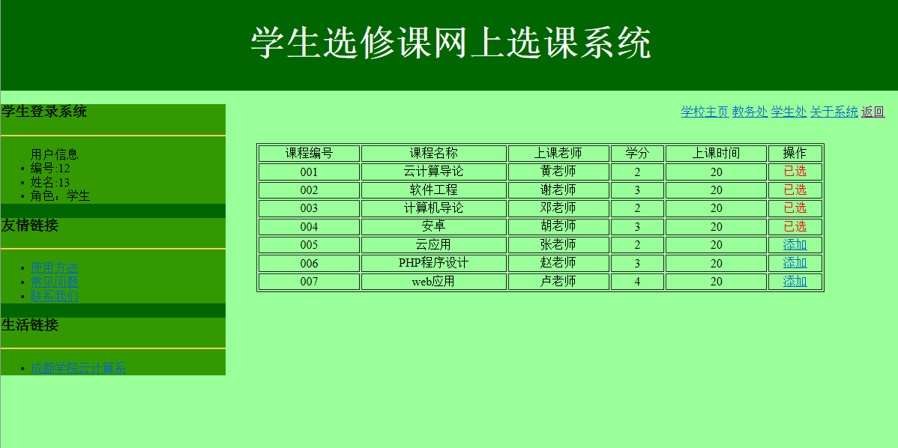

图4-3 学生选课界面

选课信息查看：

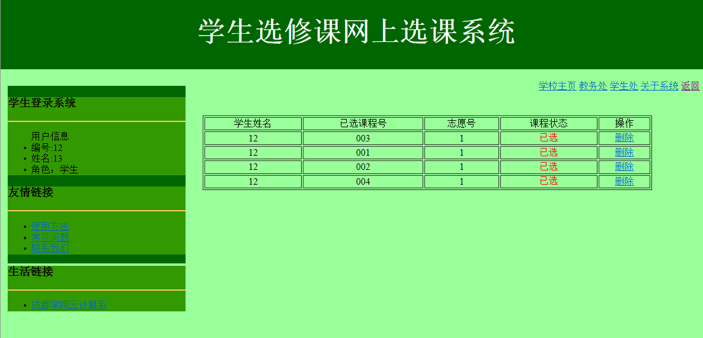

图4-4 选课信息

### 4.3教师功能模块

教师课主页：

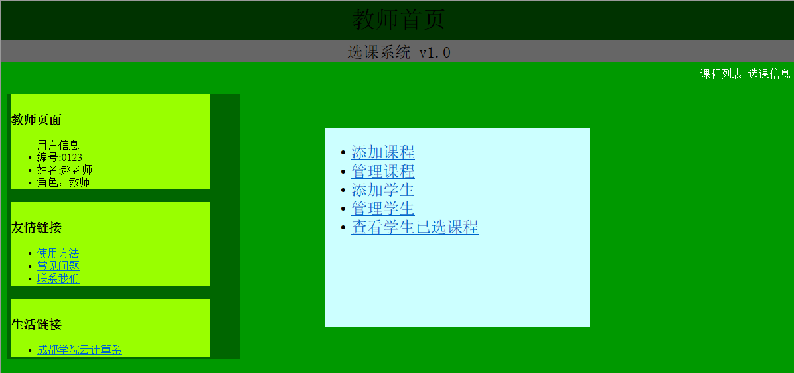

图4-1 教师主页

教师发布课程界面：

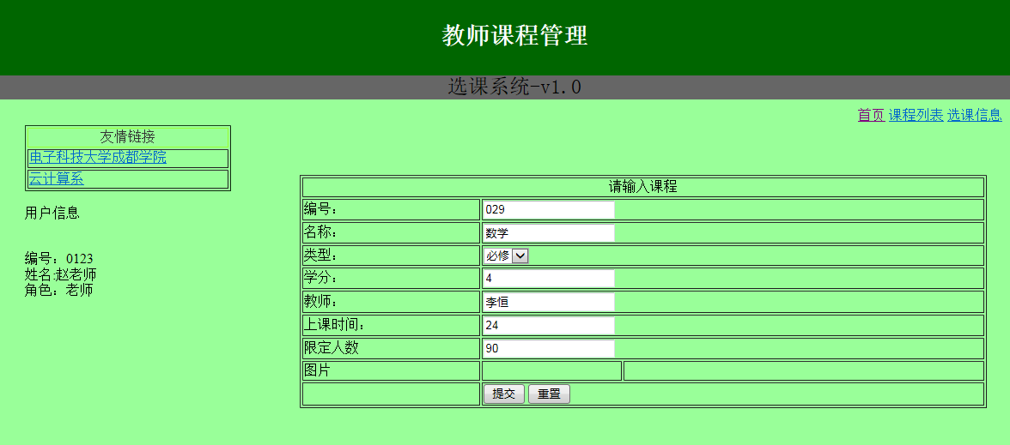

图4-2 教师发布课程界面

在教师发布课程界面，由教师填入课程名、课程编号、学分、总人数、上课时间以及上课地点，然后按提交“发布”进行课程发布。提交之后的对提交的信息进行验证，验证成功就执行sql插入语句，将数据存入数据库中。否则，发布课程失败，提示重新发布。

教师课程管理界面：

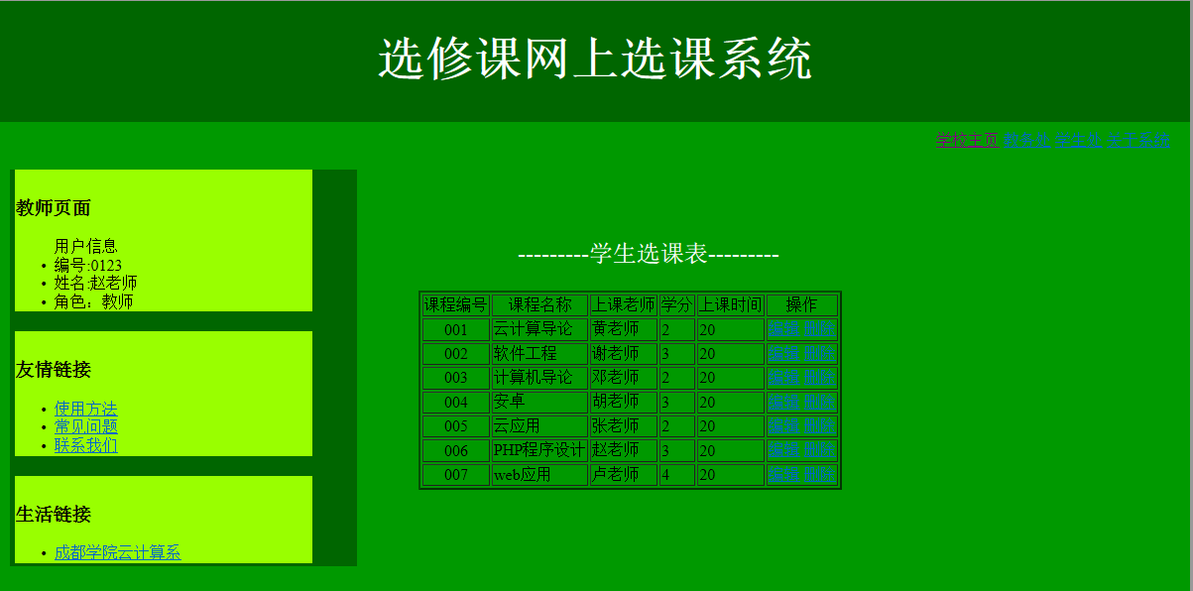

图4-3 教师管理课程界面

在该页面上可对已经发布的课程进行管理，进行编辑和删除操作。

添加学生信息：

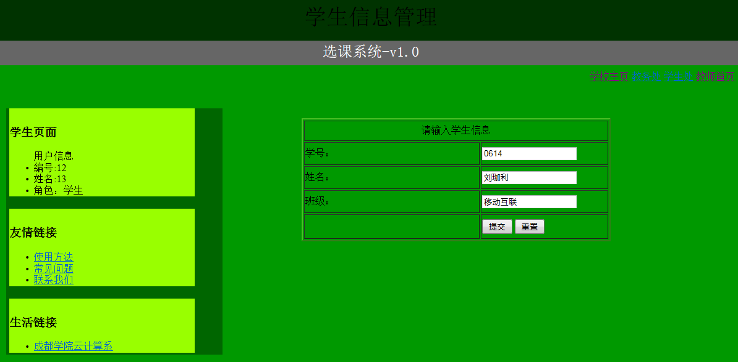

图4-4 添加学生界面

学生信息管理：

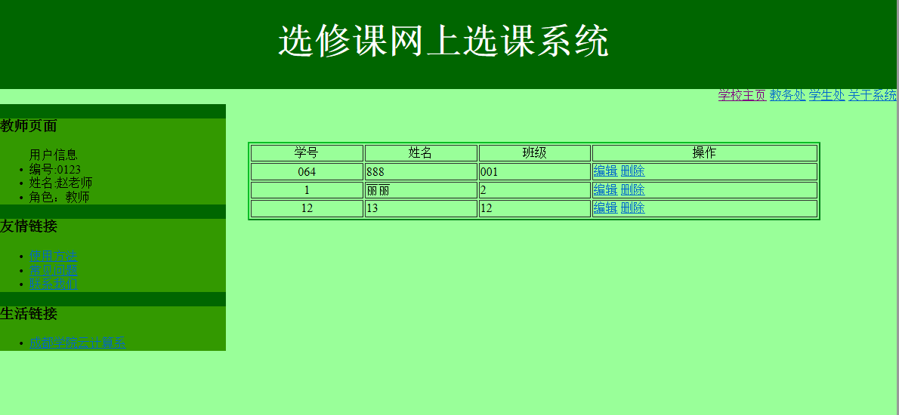

图4-5 学生信息管理

此处可对已有学生信息进行编辑、删除操作。

## 系统测试

### 5.1 系统安装测试

运行安装程序安装选课系统，填写相关信息，如果提示安装成功，数据库建立成功，基本表建立成功，测试数据插入成功，测试成功。

### 5.2 登陆功能测试

系统的登陆分三种角色对应三种权限。登陆测试时，需要分别用三种角色进行登陆。如果顺利登陆到与角色对应的页面，则表示登陆功能能正常运行，测试成功。

### 5.3 发布课程测试

课程由教师发布，需教师先登陆，然后进行课程发布。若发布的课程能顺利添加到数据库中，则表明课程发布成功，测试成功。

### 5.4 查询课程测试

由于学生、教师、管理员都有查询课程的权限，所以测试时，随便以一种角色登陆，进行课程查询。若查询到的数据与数据库一致，则该功能能顺利执行，测试成功。

### 5.5 学生选课测试

由学生角色登陆，先查询课程，然后选课，如果选课成功，并且映射到数据库中，则测试成功。

### 5.6 管理员管理学生教师信息测试

管理员登陆，跳转到管理员管理页面，管理学生和教师信息，然后对需要删除的信息进行删除操作。如果能删据库中的数据,则测试成功。

## 总结

此次课程设计我主要完成的工作是使用PHP语言开发一个学生管理系统。该系统主要基于浏览器/服务器结构（B/S），并结合选课的实际情况简单的介绍了系统各功能模块及数据库的设计，着重讨论了用PHP技术和MySQL开发选课系统的数据库技术和动态网页制作技术。整个系统分为3个用户组，每个不同用户组根据分配含有不同的功能。

整个课程设计的流程为：

1）对整个系统进行需求分析；

2）根据需求分析进行数据库分析并编写数据库代码；

3）运用Think_php成熟框架搭建此系统的框架；

4）按照功能划分模块并编写代码；

5）按照用户角色进行整合；

6）测试修改；

此次课程设计基本完成，但是有些内容还需要根据实际情况进行调整，有些功能由于时间和考虑不周也需要以后进行改进，比如后台控制用户角色权限可以做的更加灵活，系统界面不是很美观。这些不足之处有待日后继续完善。